BOWLING
Bowling - Orel Paskov – nevedlo se dle představ.
Podzimní sezóna ABL zahájila koncem září a pro náš tým Orel Paskov byla absolvována 1. ligou skupiny „A“ SM střídavě v porubské herně SKY a herně Jadran ve FM. Bude pokračovat v průběhu listopadu (bohužel) v 1. lize SM – skupina o udržení (pokud nás epidemie nezastaví, tak jako v loňském podzimku…).
Našemu týmu a jeho složení se nevyhnuly opětovné komplikace s vhodností sestavení družstva k jednotlivým hracím dnům (HD), a to ať už ze zdravotních důvodů (bylo toho najednou trochu moc…, mj. hrající kapitán musel na půlrok přerušit sportování a stal se tedy nehrajícím…) či zaneprázdněností pracovním vytížením. Nelze upřít snahu a bojovnost našich borců, ale projevila se větší herní vyzrálost a zřejmě i rozehranost jiných týmů po cca roční odmlce soutěžení. Sešlo se to tak, že již po druhém HD bylo celkem zřejmé, že to letos nebude na přední příčky, kdy jsme byli na 6. místě sedmičlenné skupiny s velkým odstupem od míst, zajišťujících účast ve skupině o titul. Chlapi bojovali, lepšili se, ale kumulace zdravotních patálií nám na poslední HD neumožnily nasadit, co do kvality, nejlepší možnou soupisku, lépe řečeno, kdo jen trochu mohl – hrál… Tak z toho bylo nakonec poslední místo ve skupině „A“; pozitivní je, že to nebylo s nejhorším náhozovým průměrem, jen se nám nedařil „sběr bodů“ ze vzájemných utkání do týmové tabulky soutěže. Z osobních statistik stojí za zmínku progresivní zlepšení náhozů Víta Valenty či stálost výkonů Jirky Dvořáka. Nejlepším z našich byl „ostřílený matador“ Rosťa Kala, který nám již ale právě nemohl pomoci při poslední rundě. I tak a přesto musím poděkovat všem hrajícím za účast a bojovnost a budeme si společně (i s našimi příznivci) držet palce pro zápolení pro udržení prvoligové příslušnosti i pro jaro 2022.
Závěrem si Vám dovolujeme popřát příjemný začátek nadcházejících zimních měsíců a těšíme se i na případné shledání s Vámi na bowlingových drahách.

Daniel Valenta

-----------------------------------------------------------------------------------------------------------------------------------------------
PING-PONG
Koncem září se rozběhly všechny dlouhodobé mistrovské soutěže družstev. První začali hrát naši hráči B.-družstva a soupeřem jim byl tým z Metylovic, který jsme porazili nejtěsnějším výsledkem 10:8. Byla to výhra s kterou jsme moc nepočítali vzhledem ke kvalitě soupeře. Výrazný podíl na výsledku měli Petr a Viktor Michnovi, ale dobře si vedli v premiéře za náš oddíl i Petr Pělucha a Jiří Onderka a přidali do výsledku cenné body. V dalších utkáních již to tak slavné nebylo a prohráli jsme čtyři utkání po sobě. Minimálně s Palkovicemi a Brušperkem bychom v plné sestavě neprohráli. V dalších utkáních jsme bodovali proti Starému Městu i když jsme prohrávali 9:6 a nesmírnou bojovností jsme zápas dotáhli do remízy. Tady bych chtěl vyzdvihnout výkon Jirky Růži st., který porazil nejlepšího hráče v soutěži a tím nás nastartoval k remíze. Opět zahrál výborně Viktor Michna. Cennou výhru jsme si připsali v posledním utkání proti hráčům Spartaku Jablunkov. Zatím jsme na sestupové pozici, ale tabulka je vyrovnaná před námi čtyři družstva mají stejný počet bodů jako my. Již příští kolo hodně napoví o možnostech týmu hostíme v Orlovně hráče z Kozlovic. U A.- družstva je situace lepší zatím se držíme ve středu tabulky což je dobré. Máme tři vítězství a tři prohry. Vcelku jednoznačně jsme prohráli s Kom Lhotkou, Frýdlantem a v Bílovci .Vyhráli jsme s družstvy Návsí - Milíkov, v Brušperku a velice cennou výhrou bylo vítězství proti Svinov.
V sobotu hostíme na domácích stolech N Jičín. Jestliže přijedou v úplné sestavě, kde mají na soupisce hráče kteří hrají 2.ligu tak nás prohra nemine. V opačném případě bychom si hodně pomohli vítězstvím. V posledních čtyřech kolech, bychom potřebovali pro klid ve dvou utkáních bodovat. Oporou družstva je Pavel Němčík dobře mu sekunduje Jirka Růža ml. a Michal Novák. Ivo Taichman dává do utkání srdce je houževnatý a taky přispívá body k dobrému výsledku. Největší radost nám dělají hráči C.-družstva. To je jednolitý kolektiv hráčů, kteří nic nedají soupeři zadarmo a tréninková morálka je úžasná. Je to vidět i na tabulce v soutěži, kdy jsou zatím na druhém postupovém místě. Škoda zápasu ve Lhotce, kde jsme vedli 6:1 a 7:2 a nakonec zachraňoval remízu zatím jedinou Marek Janáček. Musím podotknout že Lhotka má taky ambice na postup společně ještě i St Město. Z této trojice se rozhodne kteří dva postoupí o soutěž výše. Další týmy v soutěži již mají znatelný bodový odstup od této trojice. Pochvalu si zaslouží všichni hráči od Vedoucího družstva Vládi Rundta odpovědného a spolehlivého. Petr Pělucha , Marek Janáček patří do špičky hráčů soutěže zdatně jim sekundují Jirka Onderka , Jirka Růža st. a již zmíněný Vláďa Rundt. Velkou devízou je stabilizace kádru což v minulém ročníku nebylo. Hráči všech družstev i když nehrají se navzájem povzbuzují přes sociální sítě.
Tréninková morálka je výborná, již dlouho to takto nebylo. V prosinci 23. máme po roční odmlce vánoční turnaj. Doufejme že nám jej nezhatí „korona“ a nezakáže hygiena. Závěrem bych poděkoval všem členům oddílu za jejich činnost vedoucím družstev Ivo Taichmanovi , Ivoši Michnovi i jak jsem zmínil Vláďu Rundta za obětavost pro stolní tenis u nás v Paskově. Jelikož se blíží závěr roku taky bych popřál všem občanům našeho města krásné svátky, zdraví a ať nás ta pandemie již netrápí.
Zdeněk Manda
-----------------------------------------------------------------------------------------------------------------------------------------------
MINIKOPANÁ
Účastníci minikopané se těší na další ročník
Touha po pohybu a setkávání je opravdu velká, a tak není divu, že turnaj v minikopané měl tak hojnou účast. Na svatého Václava se setkalo sedm týmů, které na tartanovém hřišti základní školy sehrálo celkem 26 zápasů. Z turnajového klání vyšel nejlépe tým Černí jezdci, ve složení Pavel Růžička, Lukáš Kurečka a Viktor Böhm, jež v napínavém finále porazili Mazáky (Ondra, Tomáš a Jakub Lofítci). Bronzové medaile si odnesli Vagoši (Erik Frömel, Dominik Kopec, Florián Hradečný).
O vyrovnanosti celého turnaje svědčí i sedm zápasů, které doputovaly až do prodloužení. Naopak o nejkratším zápase rozhodl po 21s Ondra Lyčka. Nejlepším střelcem se stal se čtyřmi brankami Ondra Lofítek.
„Byla parádní atmosféra a fotbalově jsem si to užil nejvíc ze všech ročníků, kterých jsem se zúčastnil“, říkal po zápase jeden ze stálic turnaje.
Fotbalové počasí přálo nádherným výměnám na jeden dotek, střelám ze všech úhlů i dech beroucím momentům, kde doslova centimetry rozhodovaly o výhře či prohře. Všichni přítomní si mohli pochutnat také na bagetách, bylo pro ně připraveno občerstvení i věcné ceny, které do turnaje věnoval Jiří Vzientek a ministerstvo kultury.
Další ročník nás čeká opět 28. září 😊.
Kristýna Šircová
foto: minikopana.jpg (ulozene zvlast)
-----------------------------------------------------------------------------------------------------------------------------------------------
TENIS PASKOV 2021
Tato sezóna 2021 již začala pracovně v únoru. Zásluhou pracovitých členů se nám velmi rychle povedlo zprovoznit kurty. Kurty byly řádně uválcovány a dosypány novou antukou, která byla pořízena díky městským dotacím. Na kurtech proběhlo i rozšíření naši tenisové klubovny. Nyní je větší prostor pro převlíkání a na pořádání tenisových akcí. Povedlo se nám také ze tří stran osvětlit kurt č.1. V příštím roce je v plánu osvětlit i poslední čtvrtou stranou, pro lepší požitek ze hry.
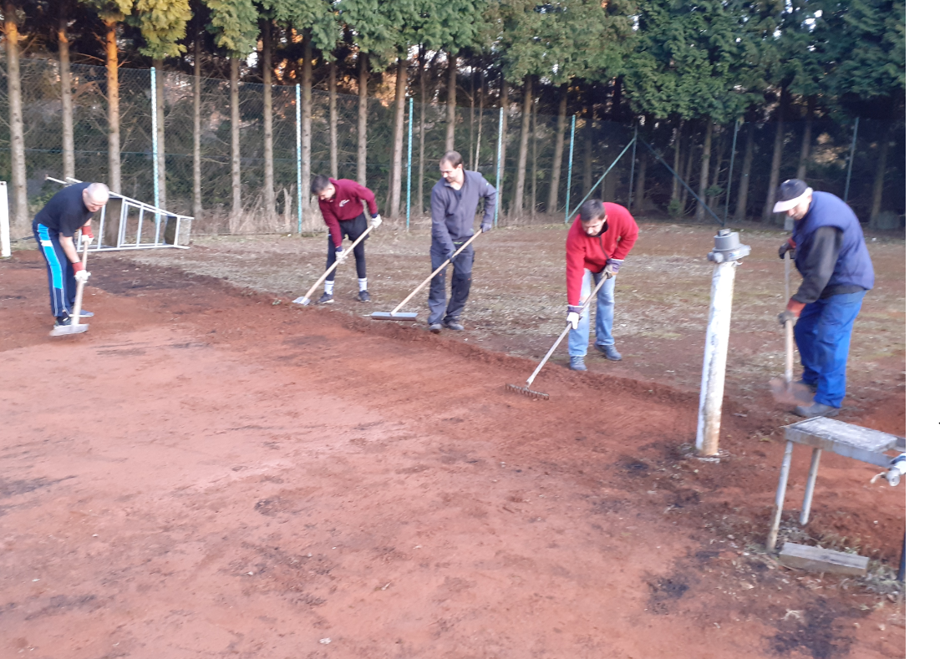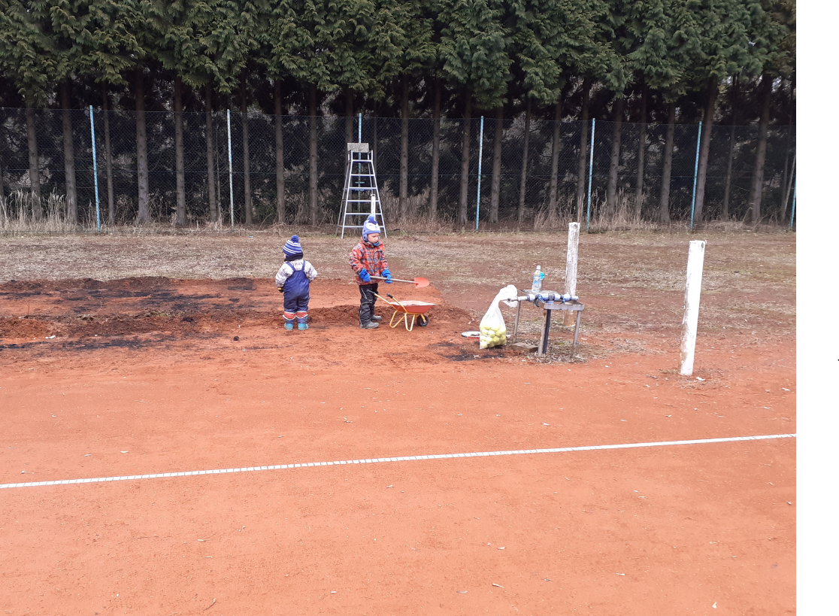
Foto z 2.března při úpravě kurtu Zapojili se i naši nejmladší členové

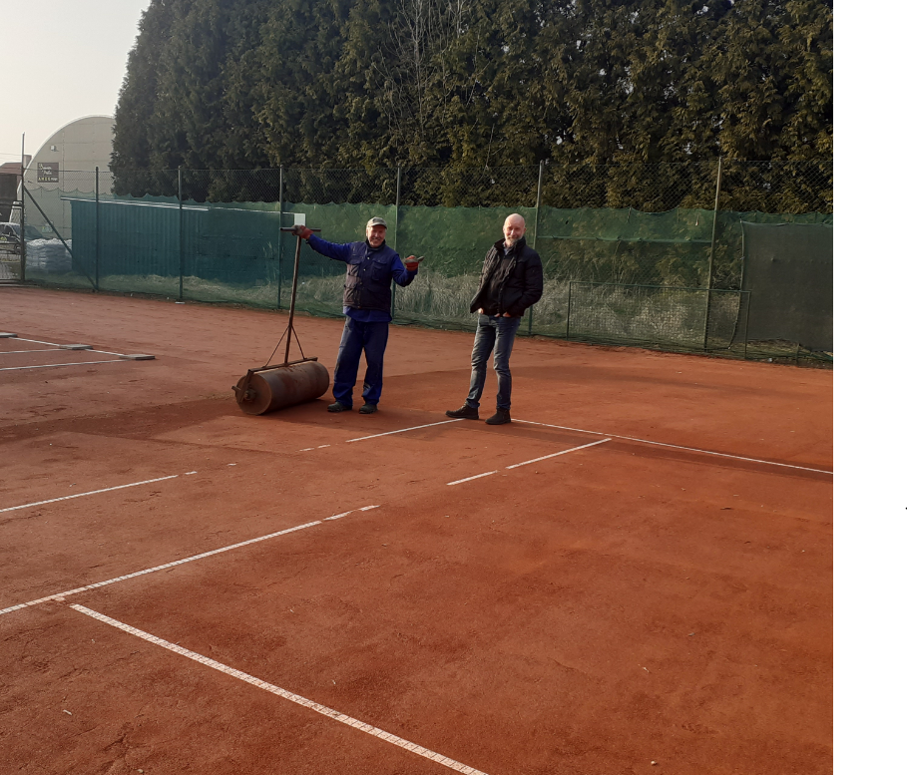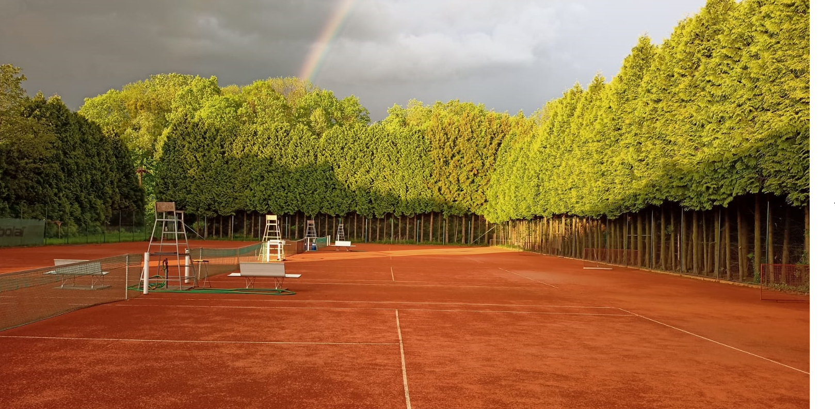
Foto z válcování kurtů Kurty po úpravě

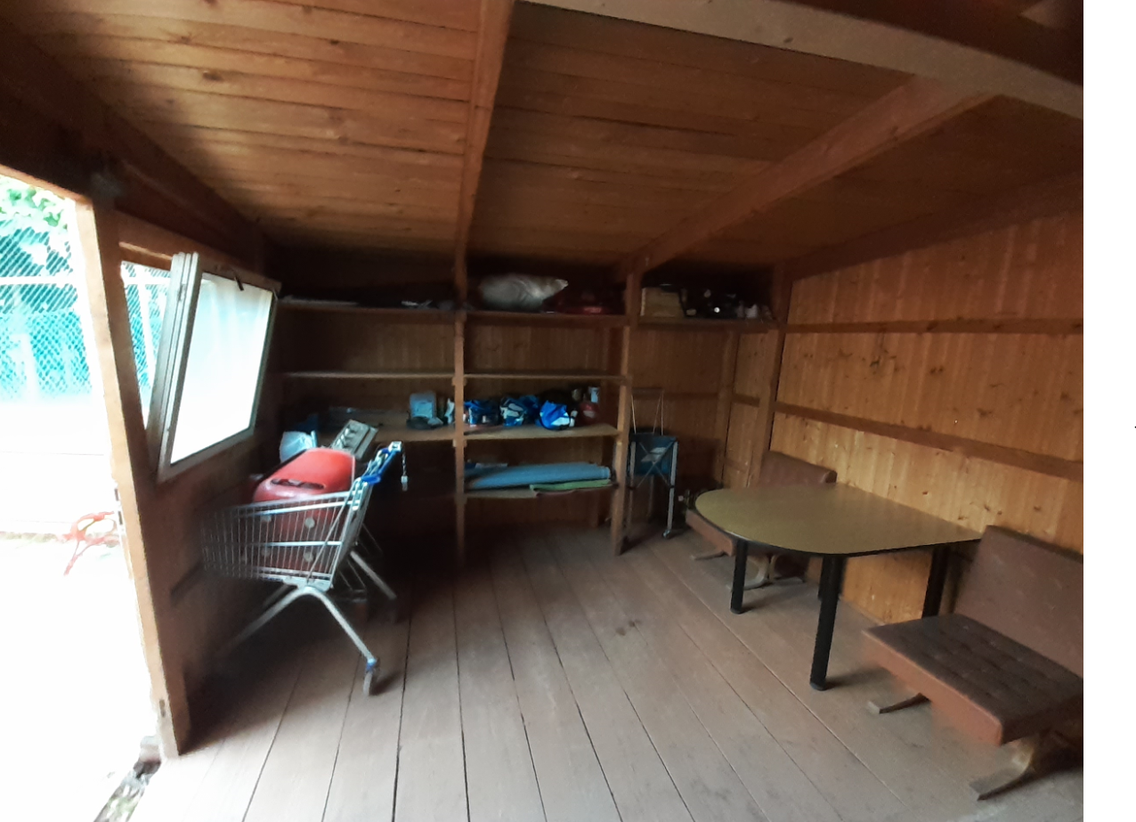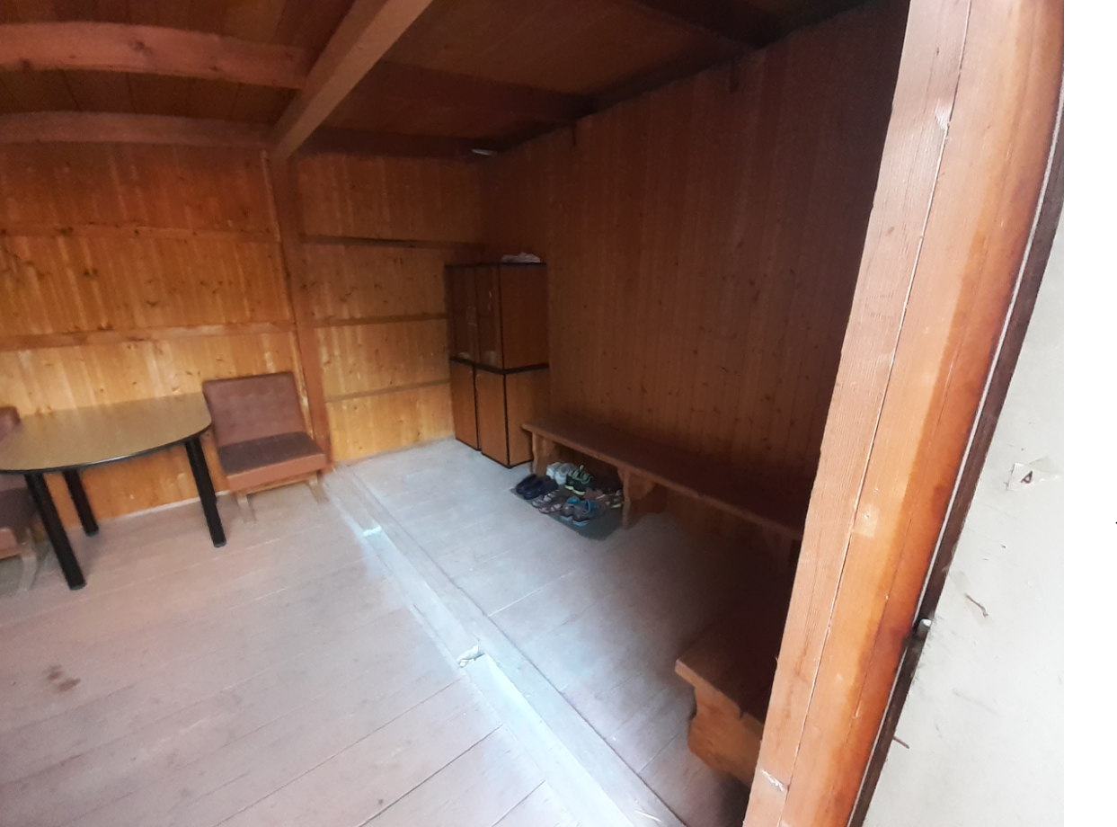
Rozšířená tenisová klubovna po vybourání příčky
V květnu se konal 1. ročník tenisového turnaje okolních vesnic a měst. Turnaje ve dvouhře se zúčastnilo 16 tenistů ze Sviadnova, Staré Vsi nad Ondřejnicí, Krmelína, Proskovic a Paskova. Ve dvouhře se po velkých, ale férových bojích umístil na prvním místě borec z Krmelína Ivoš Jokl, druhé místo obsadil paskovský rodák Pavel Němčík a třetí místo obsadil Honza Odehnal z Krmelína. Ve čtyřhře první místo vybojoval pár Milan Kedroň s Michalem Žáčkem. Na kurtech proběhl i tradiční turnaj členů ve čtyřhře, kde první místo vybojovali Pavel Němčík a Viktor Michna.

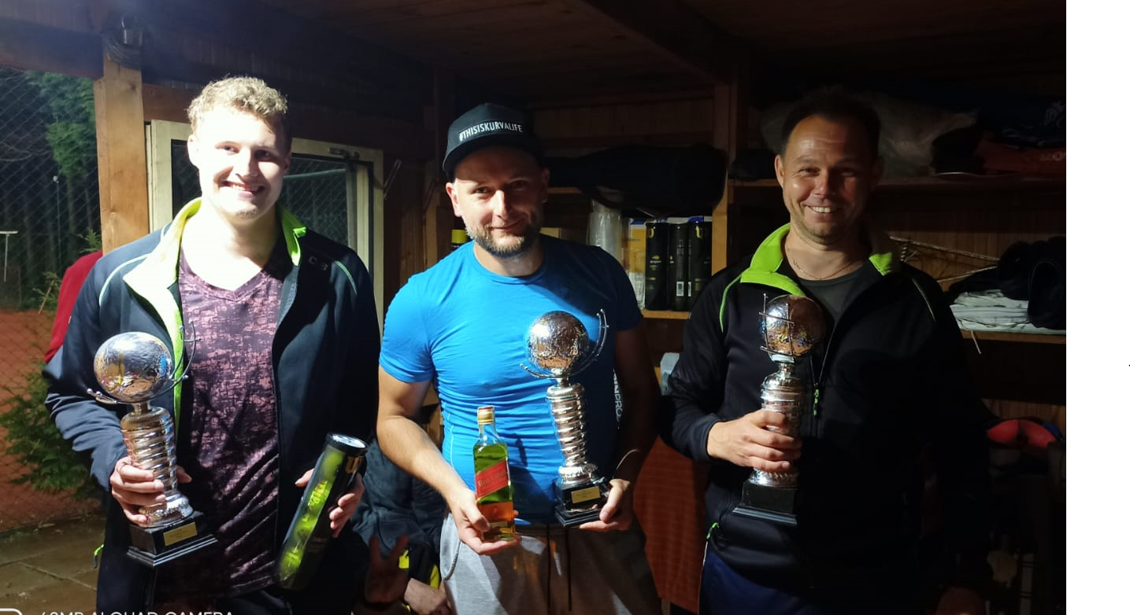
Zleva - Honza Odehnal 3 místo, Ivoš Jokl 1 místo, Pavel Němčík 2 místo

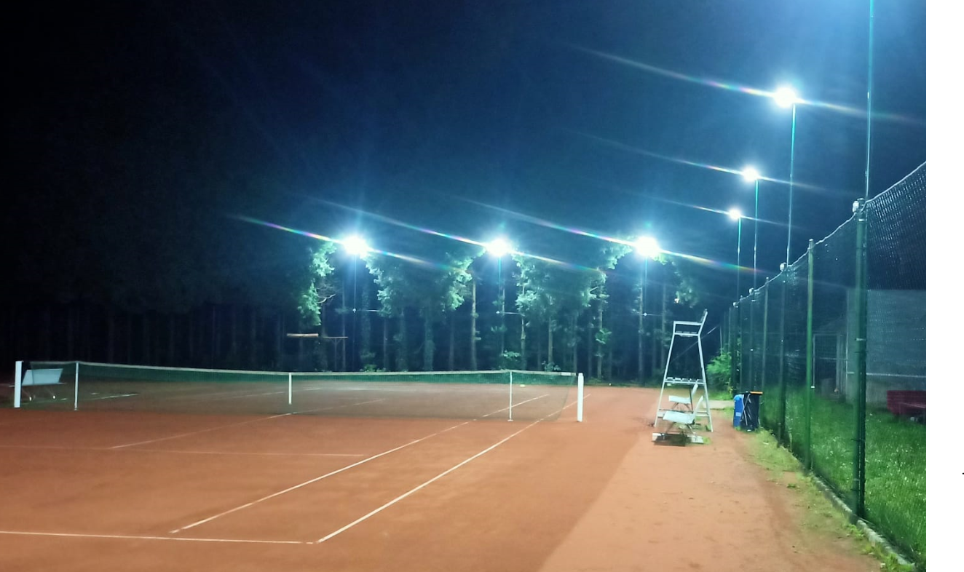
Osvětlený kurt

Letos kurty patřily, také našim dětem. Každé úterý a čtvrtek probíhali pravidelné tenisové tréninky, pod vedením zkušených trenérů z Tenis Academy Adama Vejmělky. V zimě děti trénujou v hale základní školy. Pro děti byl na našich kurtech uspořádán i letní tenisový tábor, kterého se zúčastnilo 20 dětí.

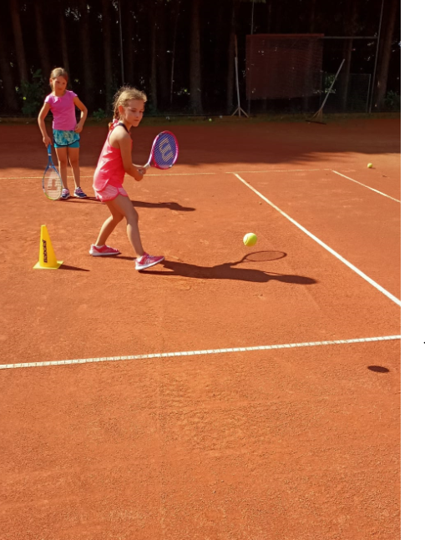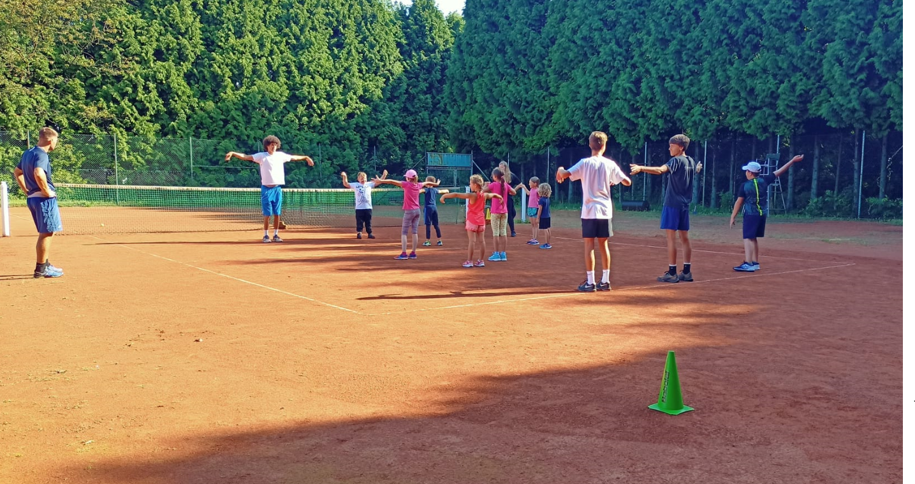
Foto z tréningu dětí
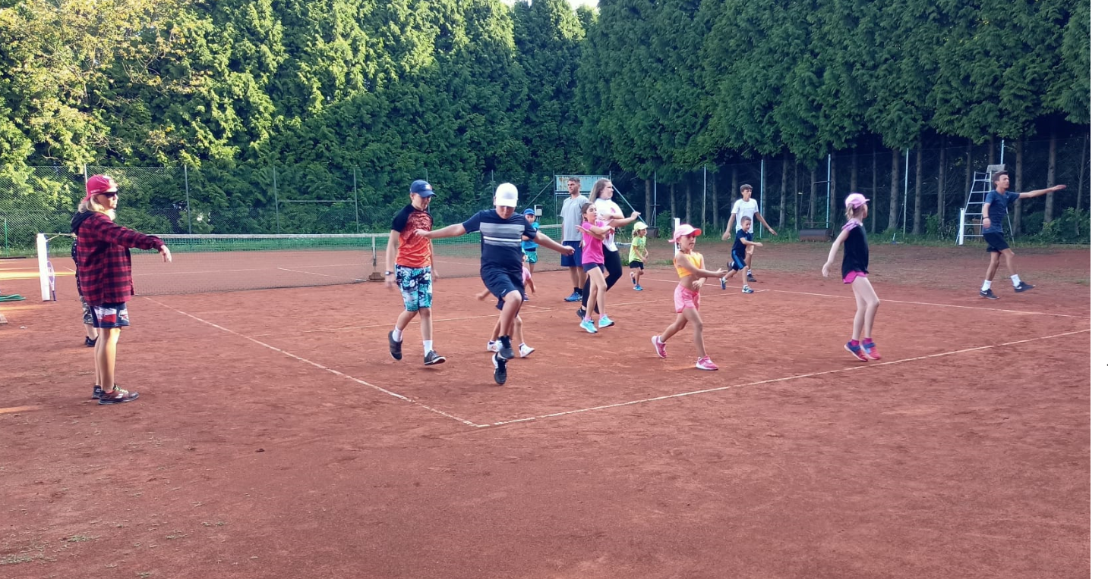
Foto z tenisového tábora
Soutěž MPD
Letos jsme do soutěže přihlásili 2 týmy. Paskov A, kterému se povedlo v roce 2020 vybojovat postup, si letos zahrál 1.ligu, kde se potkal s velmi kvalitními soupeři. Paskovu A se povedlo v této konkurenci obsadit 6 místo a tím si zajistil účast i do další sezóny. Paskov A reprezentovali Lukáš Ertel a Pavel Němčik. Paskov B si poprvé zahrál 2 ligu, ve složení Michal Žáček, Milan Kedroň, Karel Zielonka a Viktor Michna. Chlapci vybojovali krásné 4 místo a jen o skóre těsně nepostoupili. Více na www.tenispaskov.cz
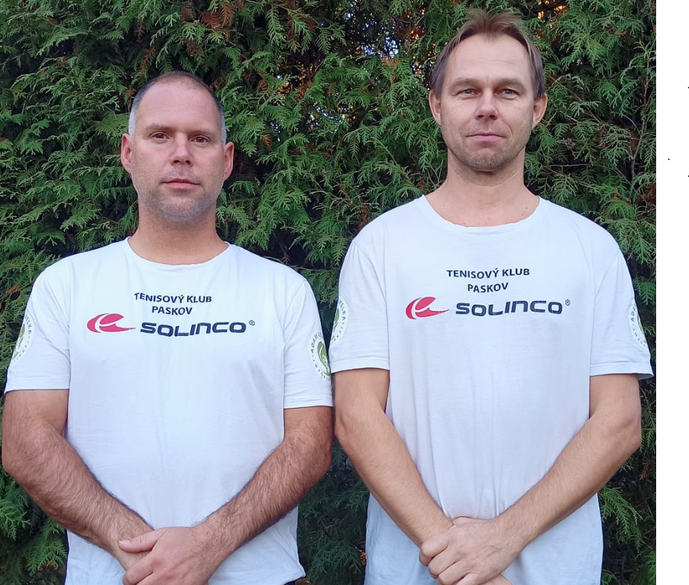
Paskov A – Ertel Lukáš, Pavel Němčík

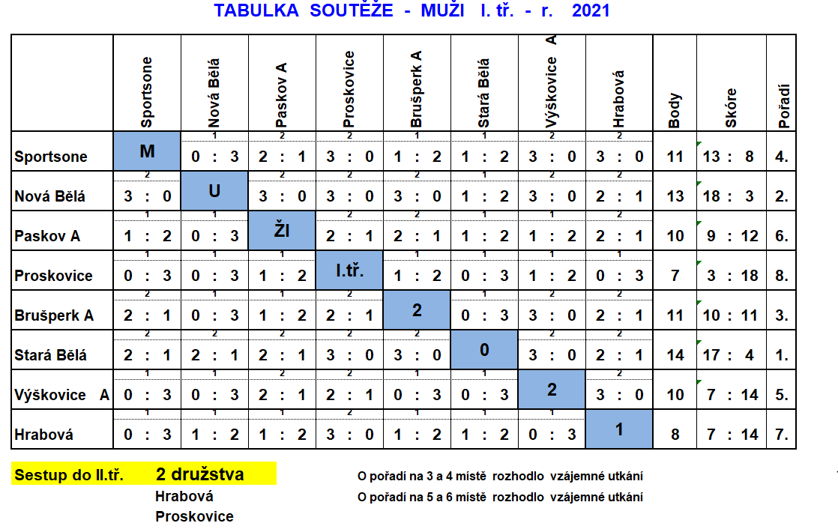

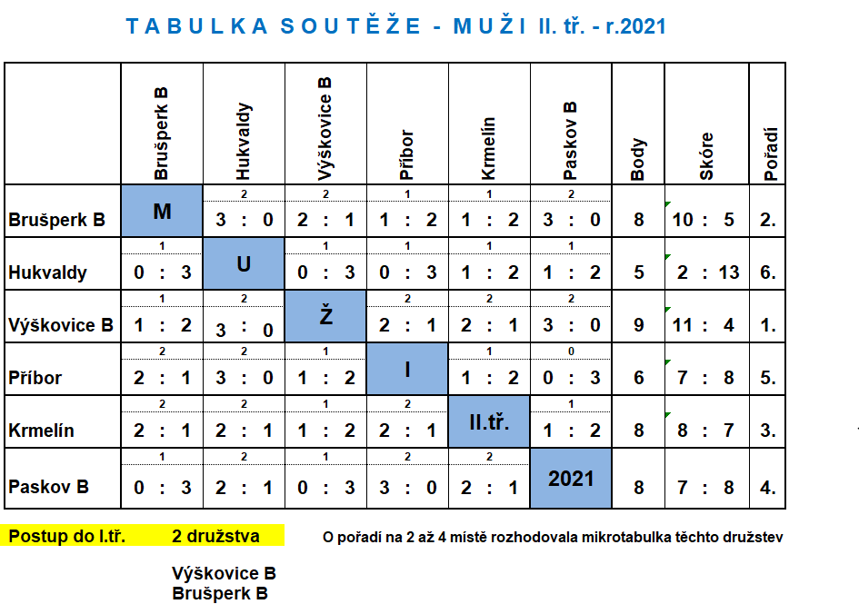
Lukáš Ertel
Foto: jsou v plne velikosti ulozene zvlast

